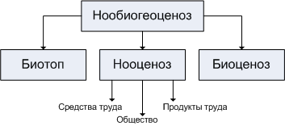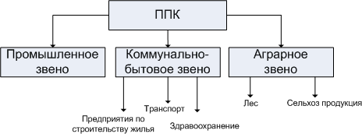
Рисунок – Структура нообиогеоценоза | Рисунок – Структура ППК

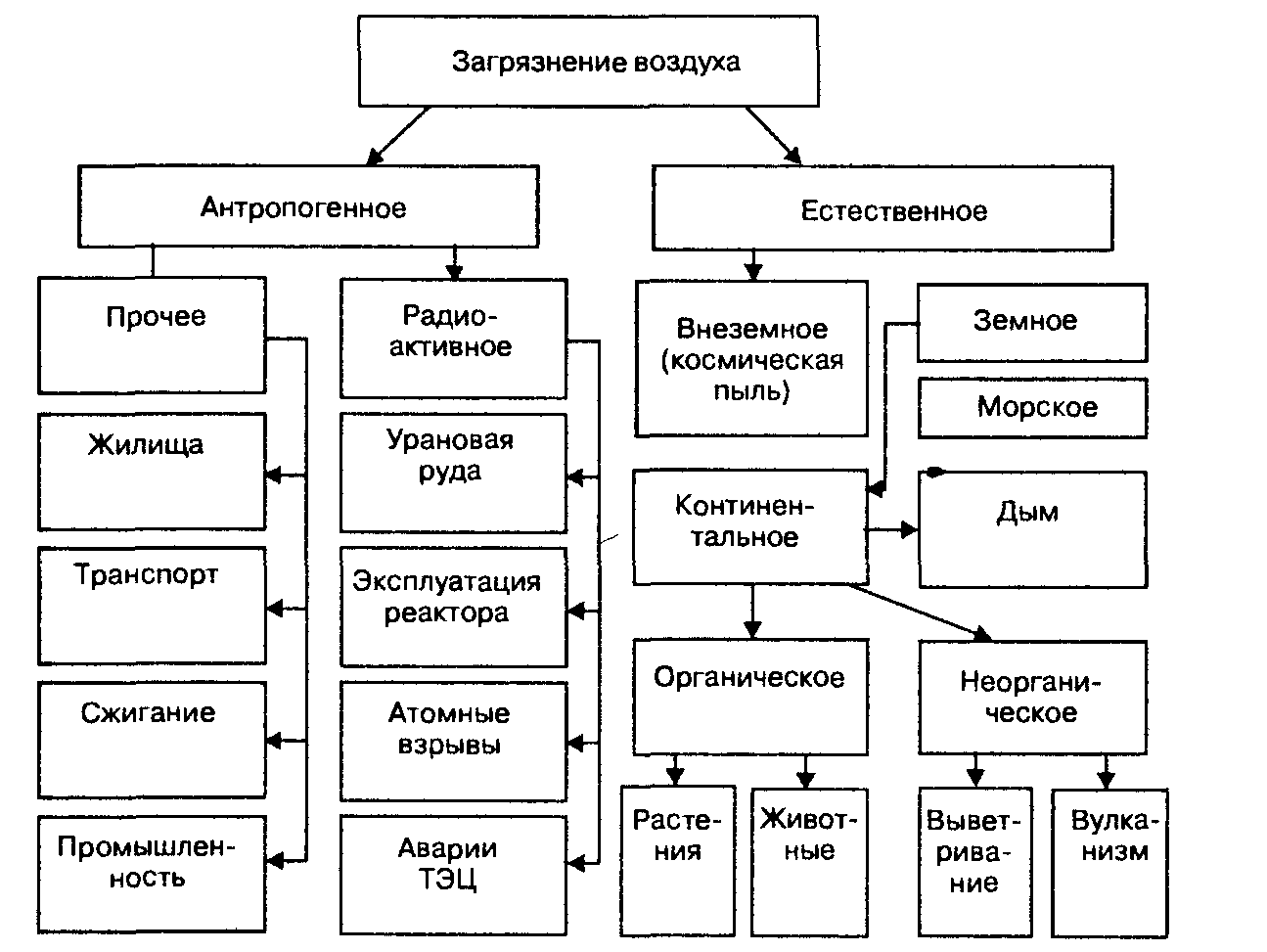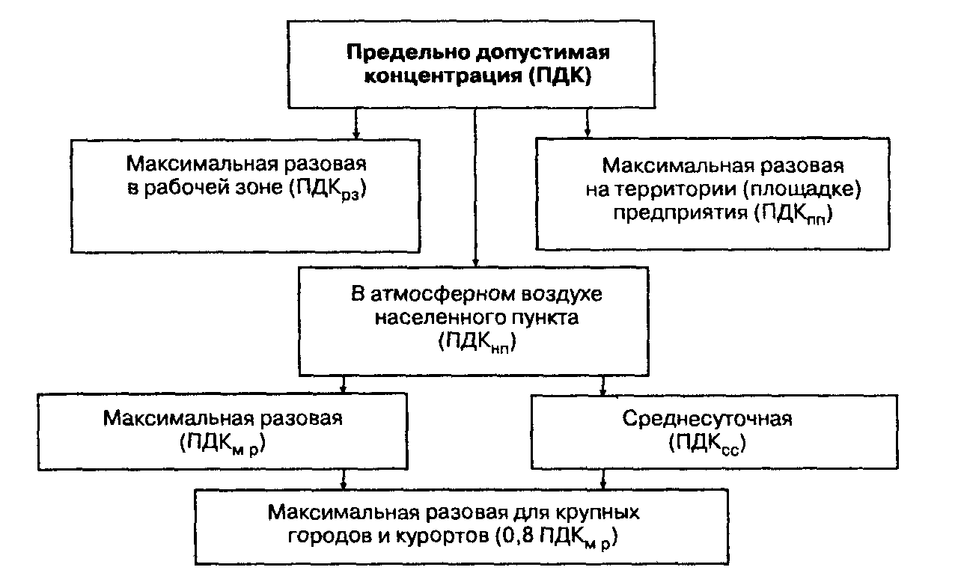
Рисунок – Основные источники загрязнения атмосферного воздуха | Рисунок – Классификация ПДК

Рисунок – Схема СЗЗ | Рисунок – Схемы распространения примесей в атмосфере | Рисунок – Формы струй от дымовых труб

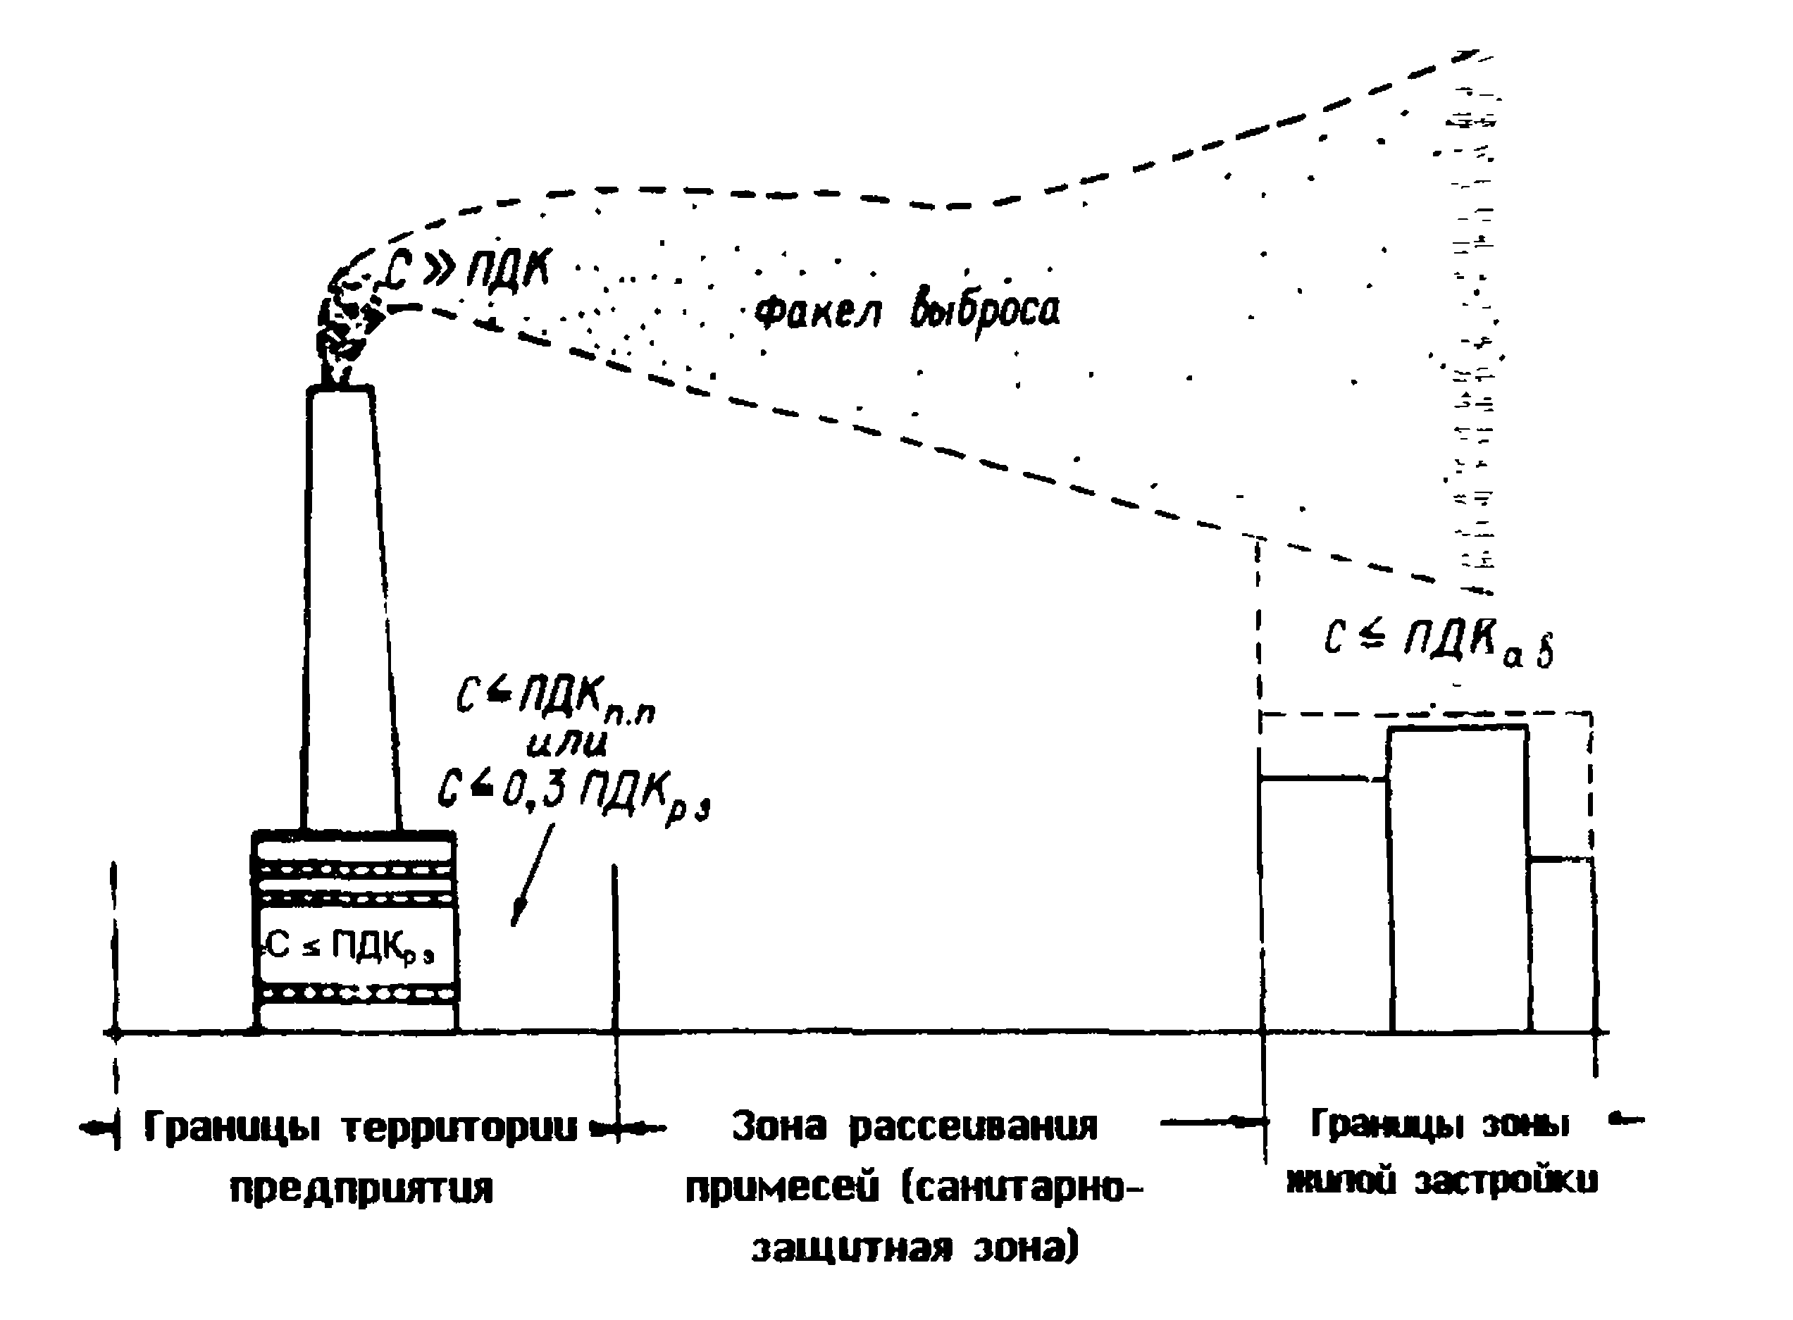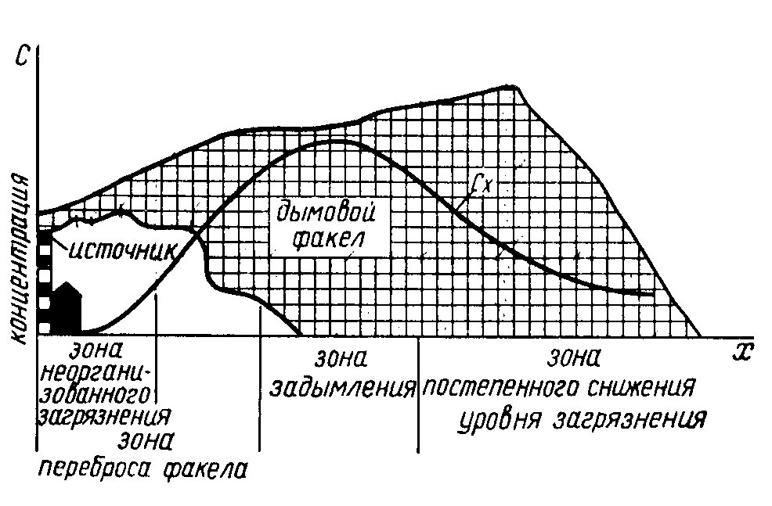
Рисунок – Схема нормирования загрязняющих веществ | Рисунок - Распределение концентрации вредных веществ в атмосфере от организованного высокого источника выбросов
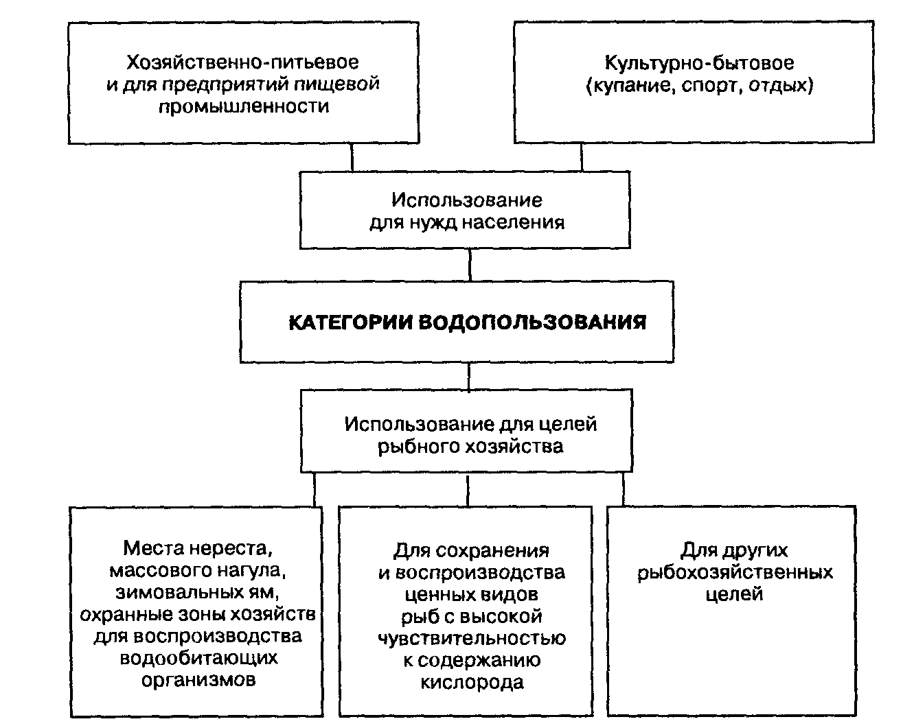

Рисунок - Категории водопользования | Рисунок - Классификация методов очистки и обработки сточных вод

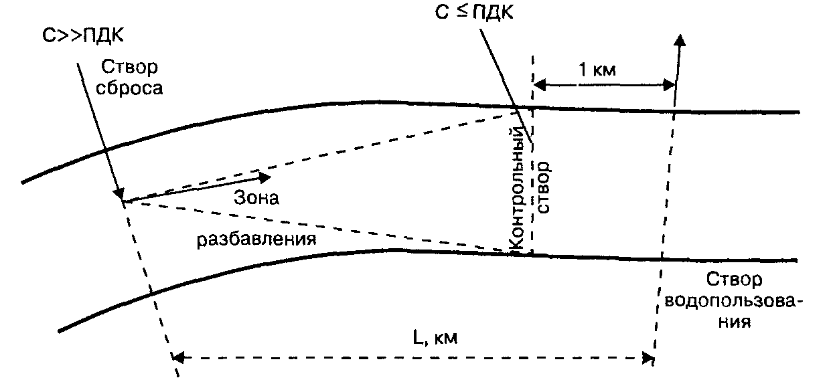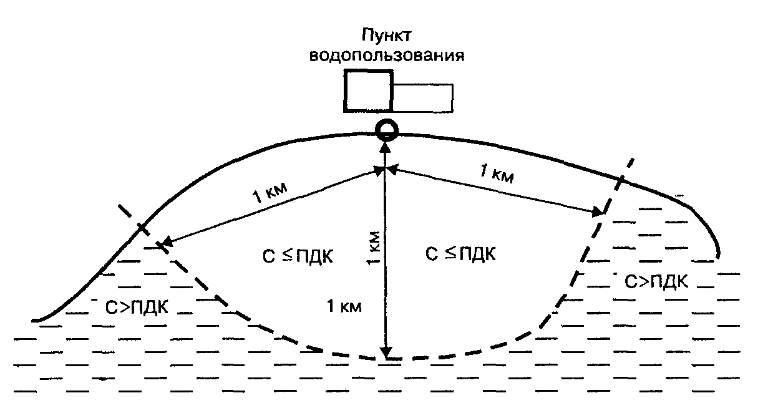
Рисунок - Схема расположения контрольных точек на реке | Рисунок - Схема расположения контрольных точек на непроточном водоеме

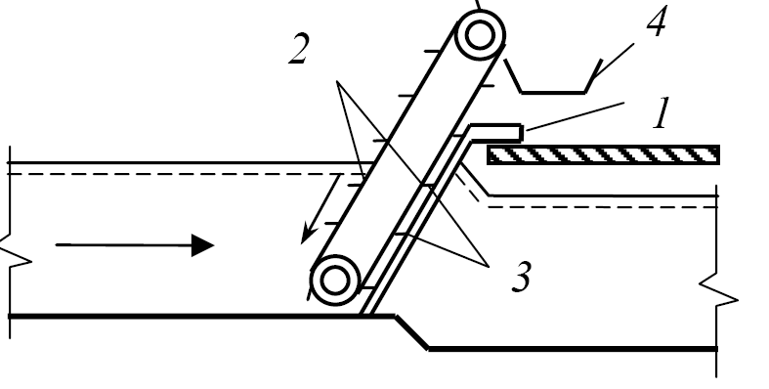
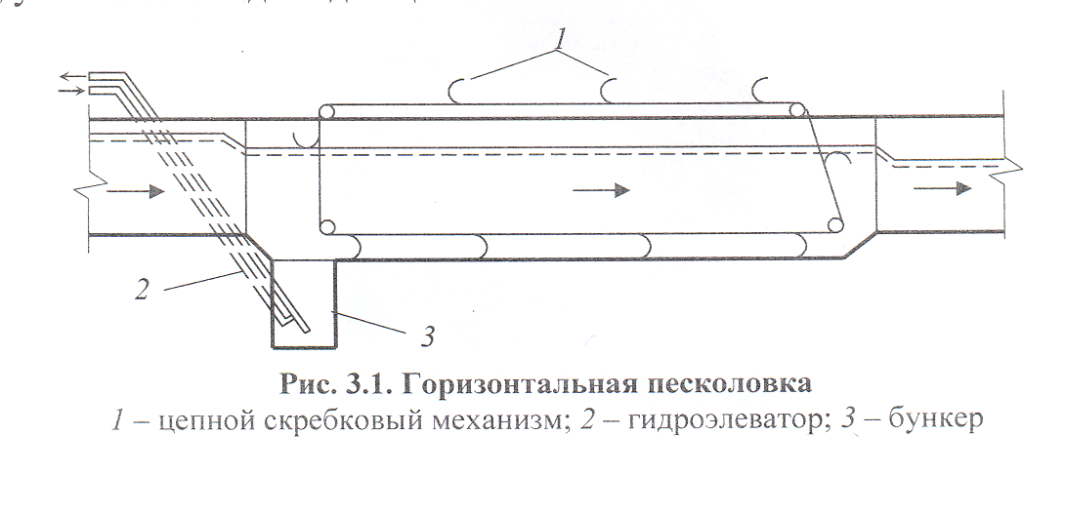

Рисунок – Решетка с механическими граблями | Рисунок – Горизонтальная песколовка
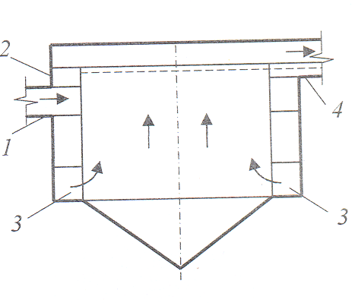
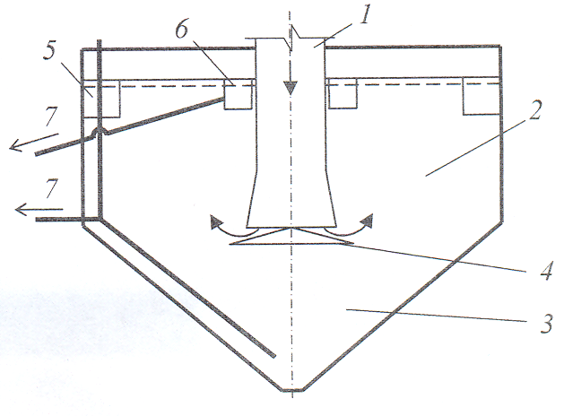
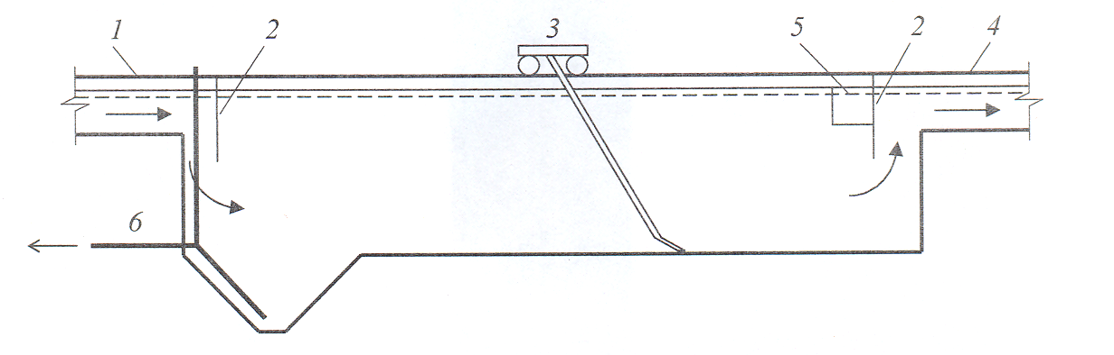
Рисунок - Вертикальная  песколовка | Рисунок - Горизонтальный отстойник | Рисунок - Вертикальный отстойник

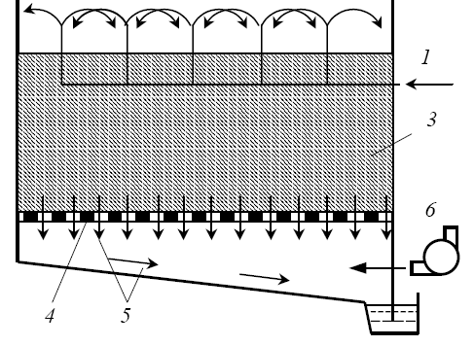
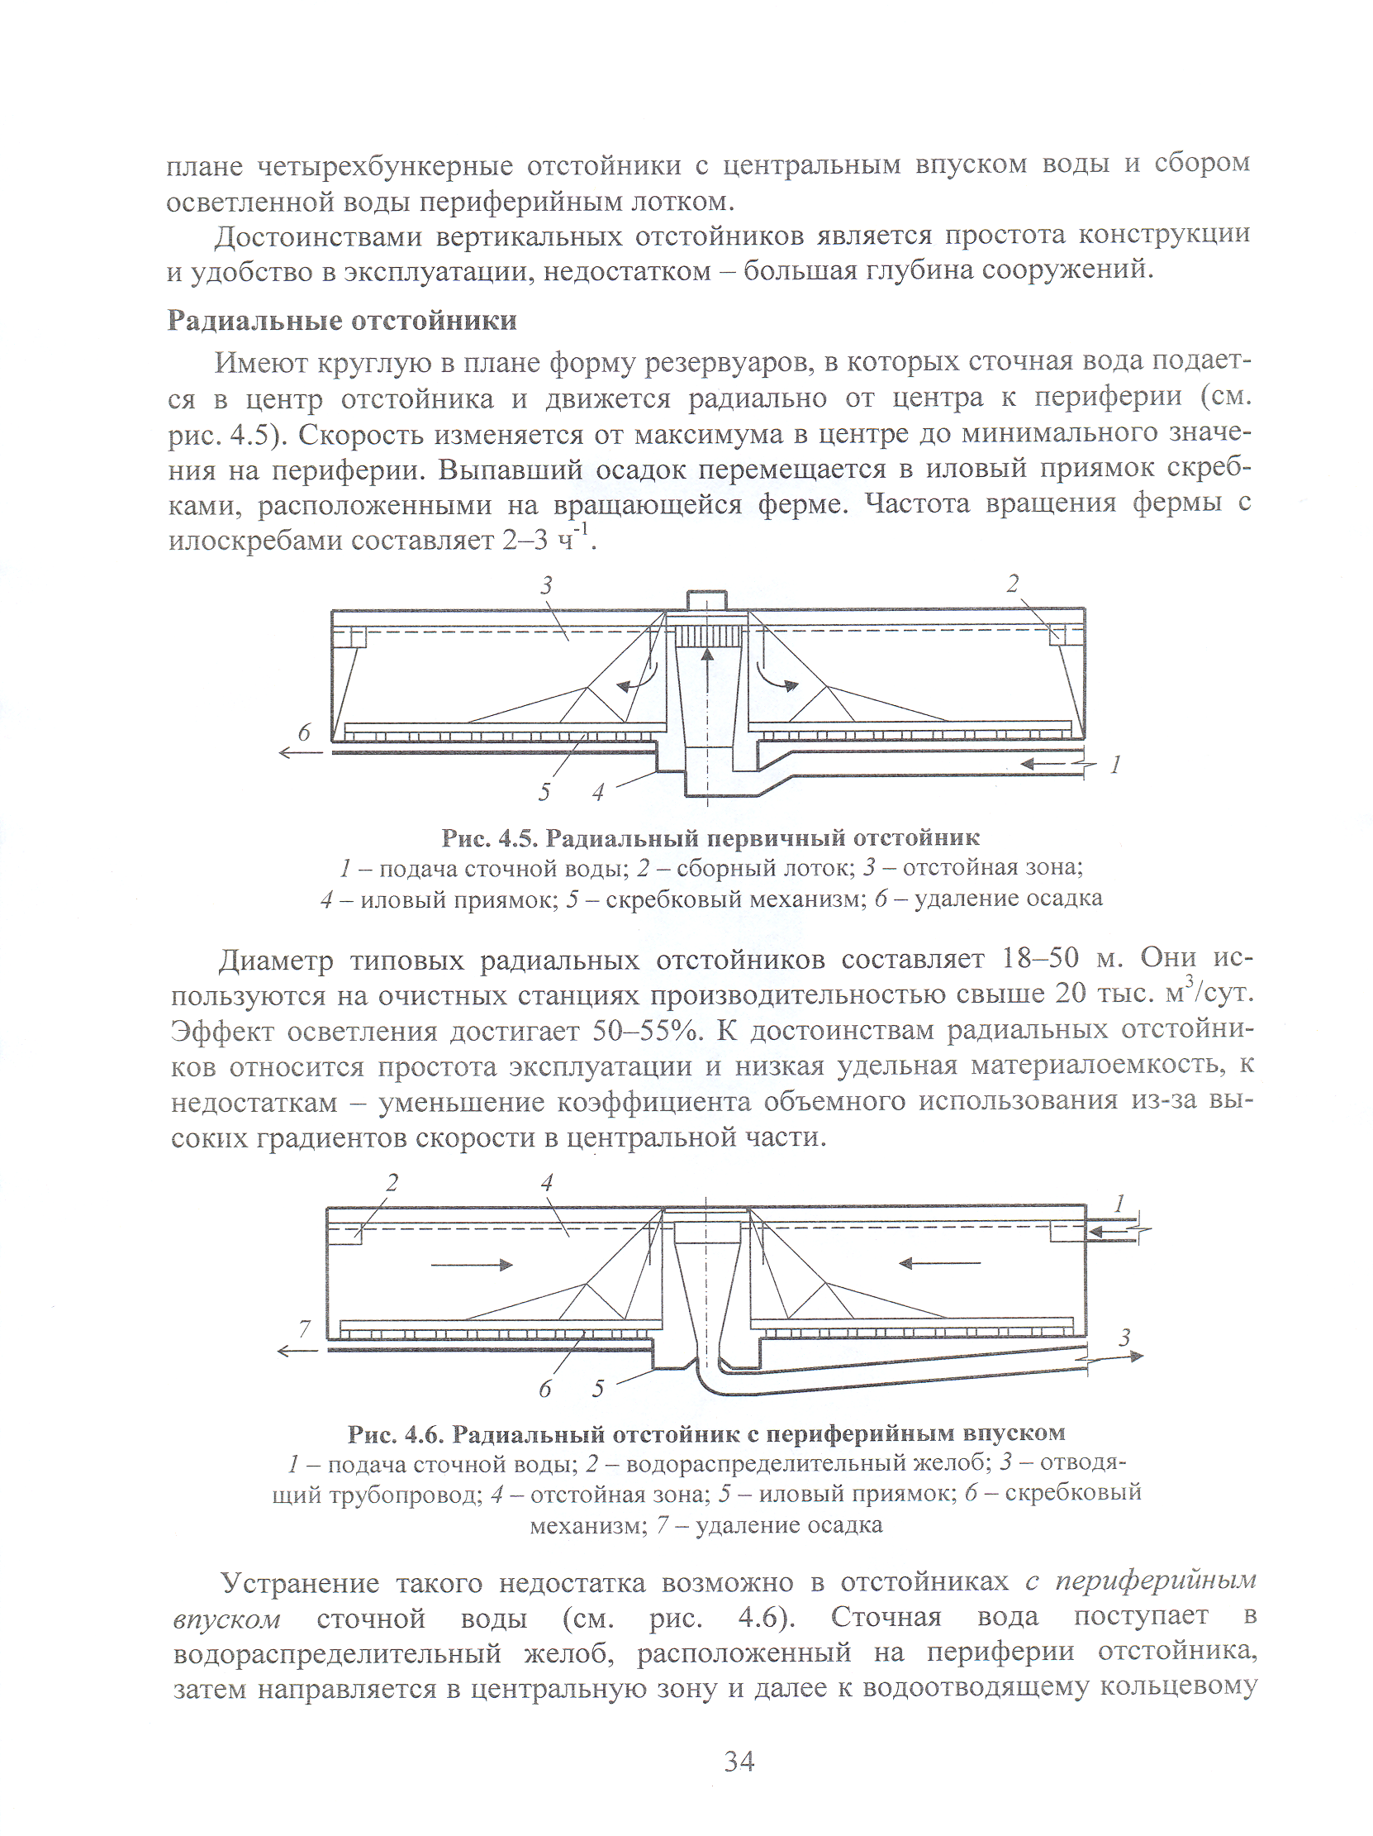

Рисунок – Радиальный отстойник | Рисунок - Биофильтр

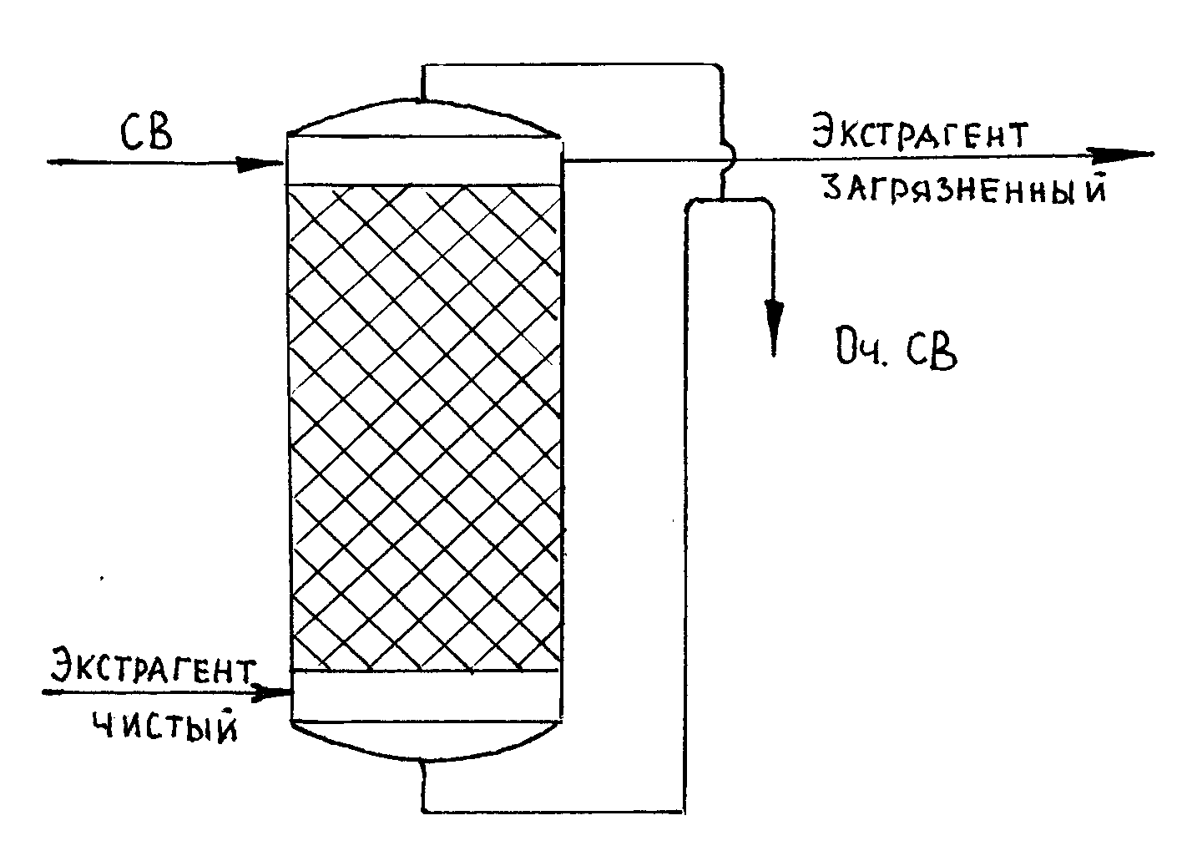
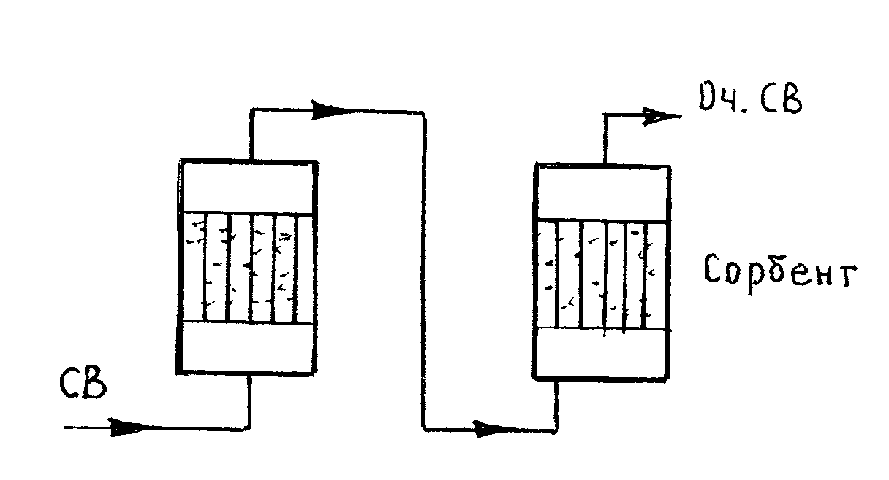
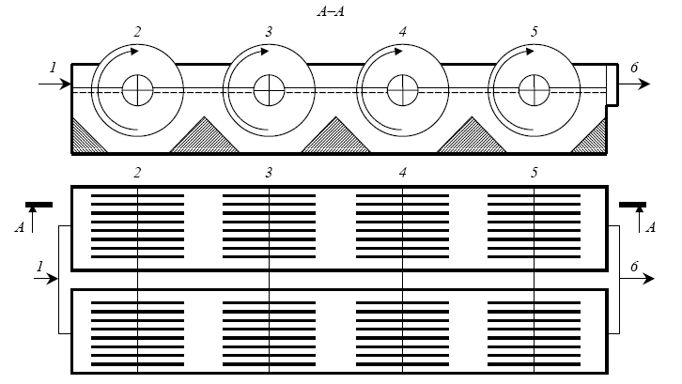

Рисунок – Схема  экстракции | Рисунок - Схема адсорбционной очистки с неподвижным слоем сорбента | Рисунок – Биодиск

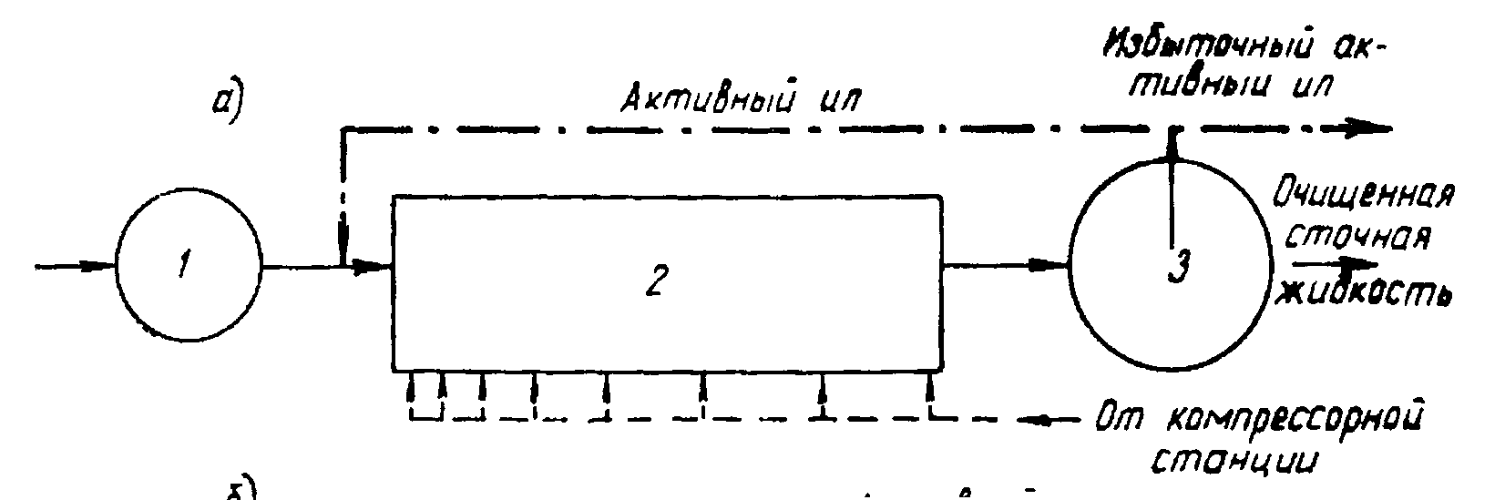
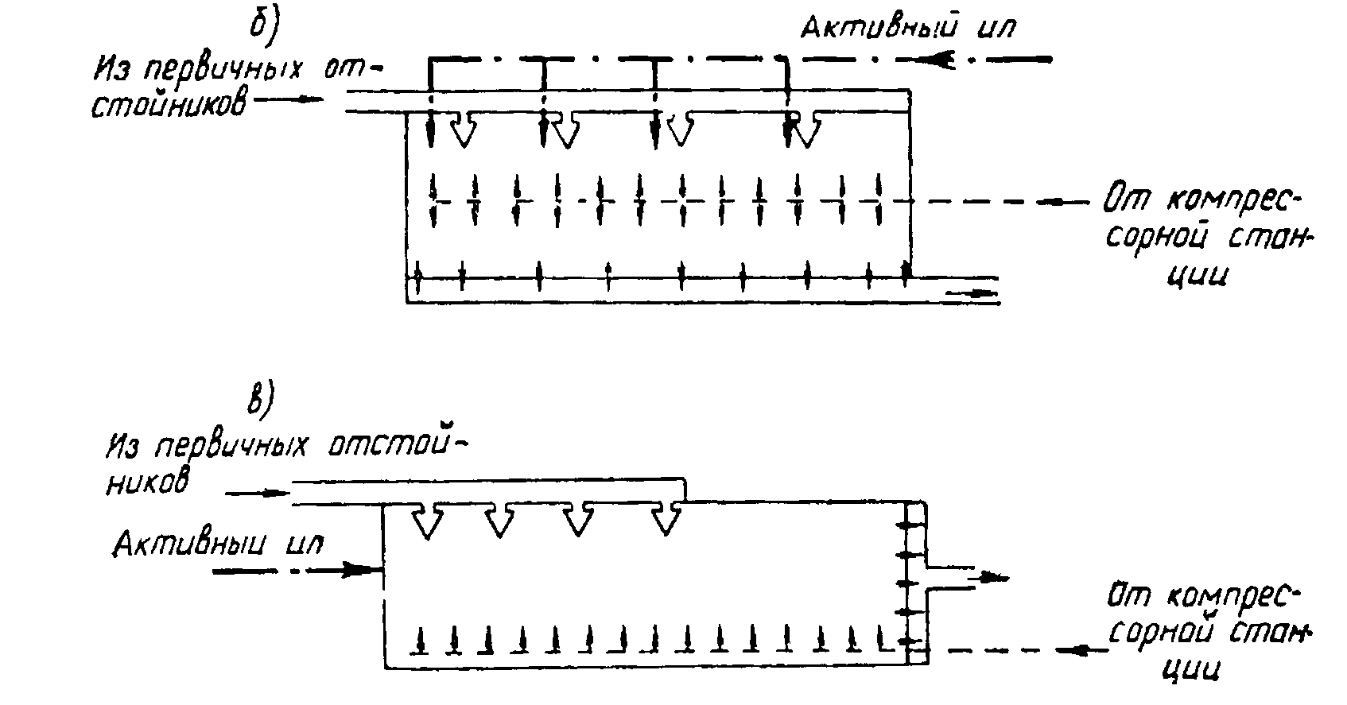

Рисунок – Схема аэротенков

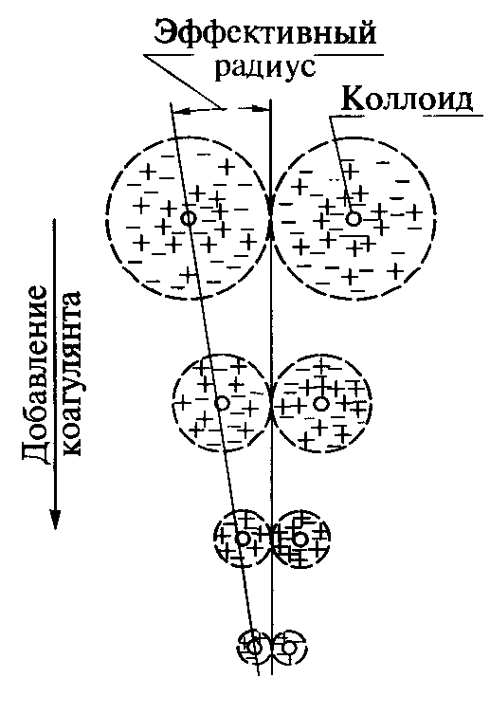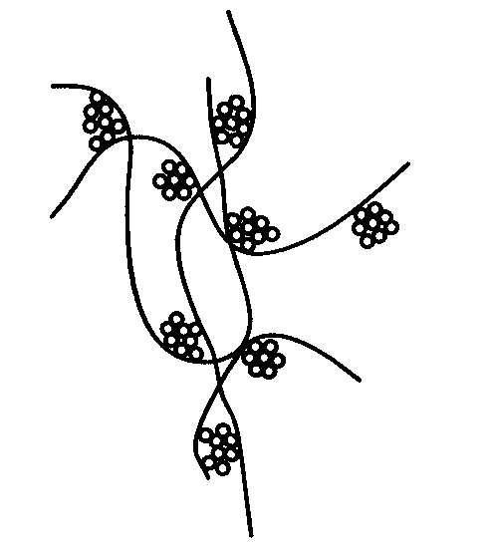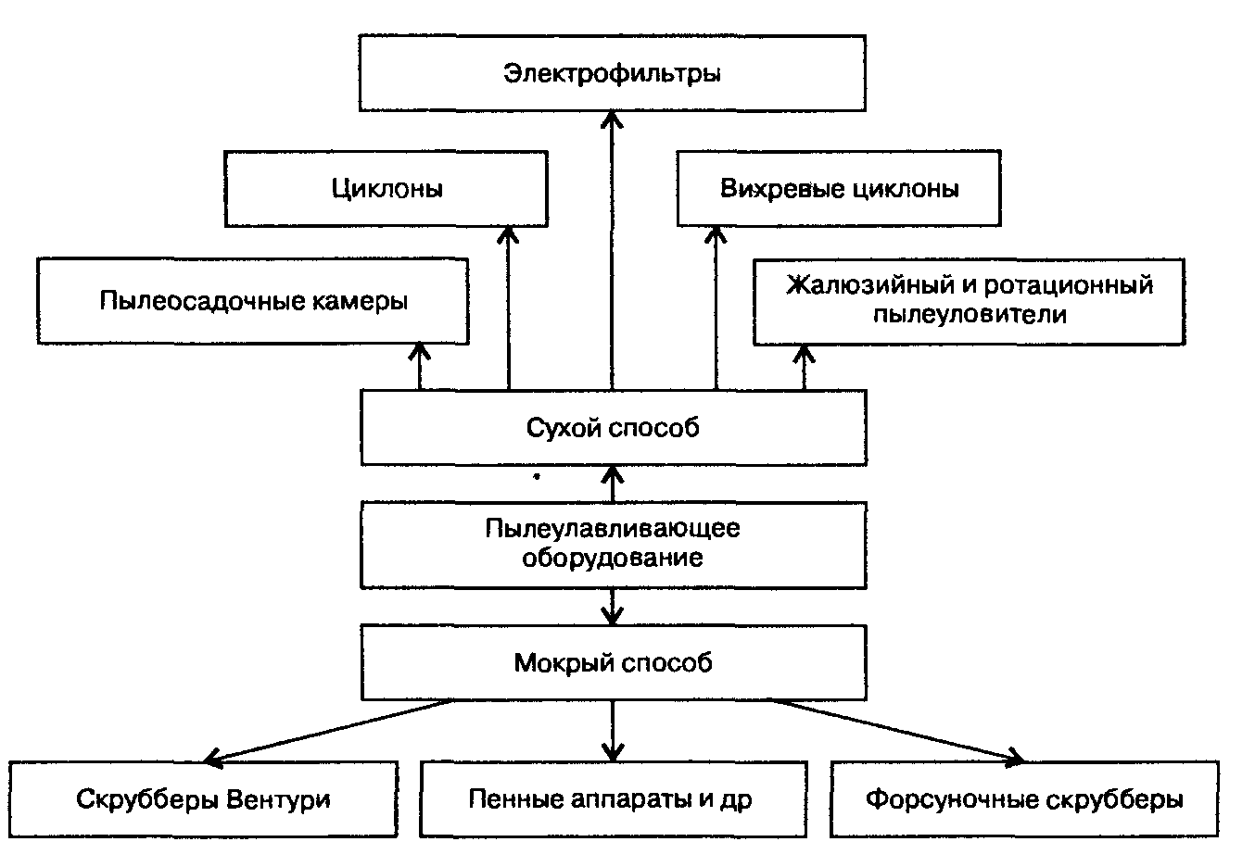
Рисунок – Процесс коагуляции | Рисунок - Флокулы | Рисунок – Классификация пылеулавливающего оборудования

